关于申请2019年度苏州高新区科技企业
科技贷款贴息后补助的通知
为更好推进企业科技创新,降低广大科技型中小企业创新成本,现将申请苏州高新区科技企业2019年度科技贷款业务贴息后补助工作要求通知如下：
- 申报对象:
已在苏州市科技金融生态圈平台（原苏州市科技金融超市平台）上完成入库的区内科技企业。
网址：http://kjjr.kjj.suzhou.com.cn/
- 贷款用途及贴息利率：
科技企业从银行和注册于区内的科技小贷机构获批用于科
技创新、产品开发、生产销售的短期流动资金贷款。贴息利率按实际利率但不超过银行同期基准利率计算。申请贴息金额计算公式如下：
- 实际贷款利率低于同期基准利率：申请贴息金额=实
际支付利息*30%
- 实际贷款利率大于等于同期基准利率：申请贴息金额
=申请年度支付利息÷实际贷款利率*基准利率*30%
同一企业每年度获批贴息补贴上限为30万元人民币，最多
可享受三年(故请已享受过3年区贴息政策的企业,不要申请)。
申请贴息贷款结息时间：
贴息采取先发生后补助方式，结息单时间为2019年1月1
日——2019年12月31日；
- 申报材料包括：
1、苏州高新区科技企业贷款贴息申请表（见附件1）（企业盖章） ；
2、企业营业执照复印件并加盖企业印章；
3、已在苏州市科技金融超市平台上完成入库的证明:
获批的在有效期内的江苏省或苏州市科技型中小企业资格证书（复印件）;
或者提供显示企业通过苏州市科技金融超市入库认证状态的截图(见附件3样式)
4、获批其它科技资格辅证材料：或高企证书、或创新先锋企业、或民营科技企业证书、或近三年获批市级以上科技立项文件、或各级各类领军人才文件、或软件服务外包企业证明等等相关材料（复印件并加盖企业印章）；
5、企业与银行签订的贷款合同、贷款进帐凭证、科技企业科技贷款结息明细表（见附件2）和付息凭证（凭证复印件需加盖企业或银行印章）；（同时具备，一一对应）；
6、其它相关的材料。
- 申报材料装订要求：一式两份，做好目录，胶装成册
- 贴息申报截至时间：2020年8月12日（请尽量提前）
- 材料受理：
苏州高新区科技金融服务中心（苏州高新区科灵路37号1
楼）；咨询电话：沈澔，0512-68327305
区科创局 俞快0512-68781549
请加入区科技金融服务QQ群：222187802,以便工作联系。
附件
1、苏州高新区科技企业贷款贴息申请表
2、科技企业科技贷款结息明细表
3、苏州市科技金融超市入库认证状态截图样式：

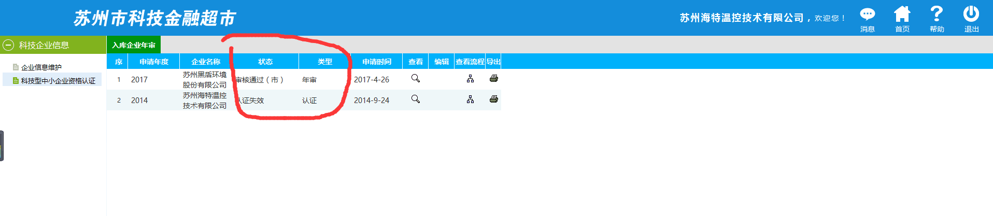

（苏州市科技金融超市入库业务市科技金融服务中心咨询电话：69330073）

苏州高新区科技创新局
2020年7月27日

附件1：苏州高新区科技企业贷款贴息申请表 (电子版提交至279294600@qq.com) 申请日期： 年 月 日
[一] 申请贷款贴息公司盖章：
公司名称： |  |  |  |  |  |  |  | 公司地址：
负责人： 电话： 手机： 邮箱： |  |  |  |  |  |  |  | 联系人： 电话： 手机： 邮箱：
企业基本情况：包括经营销售、主要产品、研发投入、科技项目等等
[二] 贷款贴息申请汇总情况： 单位：万元，精确到小数点后2位
序号 | 贷款银行 | 贷款合同号 | 贷款金额（万） | 贷款起止时间 | 贷款用途 | 实际贷款 利率% | 当时基准利率% |  | 支付利息总额（万） | 申请贴息金额（万） | 核准贴息金额（万）（企业不填） | 备注（企业可简单说明）
1
2
合计 | —— | —— |  | —— | —— | —— | ——

附件2： 科技企业科技贷款每次结息明细表
申请企业名称： （盖章）
序号 | 贷款银行 | 贷款合同号 | 贷款金额（万） | 贷款起止时间 | 贷款用途 | 实际贷款 利率% | 当时基准率% | 每次结息时间 | 每次结息总额（万） | 申请贴息金额（万） | 备注（企业可简单说明）
 |  |  |  | —— |  |  | 合计 | ——
注意：单位：万元，精确到小数点后2位；
每次支付利息数据要与所附支付凭证一致；手续费扣除;
贷款合同、贷款银行、每次贷款金额、每笔利息支付等数据与所附材料要保持一一对应、清晰的逻辑关系；
申请表上金额一律折算成人民币，并标明折算依照汇率；

